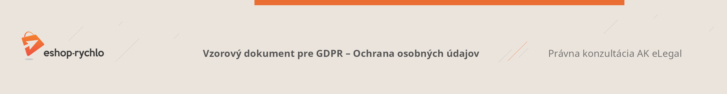

**Súhlas so spracovaním osobných údajov pre účely zobrazovania marketingových ponúk**

1. Udeľujete týmto súhlas ……………..., so sídlom ………………, IČO ………………., zapísaná v ………………… , oddiel …, vložka ….. (ďalej len "Správca“), aby v zmysle nariadenia Európskeho parlamentu a Rady (EÚ) č. 2016/679 o ochrane fyzických osôb v súvislosti so spracovaním osobných údajov a voľnom pohybe týchto údajov a o zrušení smernice 95/46/ES (všeobecné nariadenie o ochrane osobných údajov) (ďalej len "Nariadenie"), spracovával/a nasledujúce osobné údaje:

* marketingové cookies (anonymné);
* aktivita užívateľa (prehliadané produkty a stránky, nákupné správanie).
* …………. prípadne menujte ďalšie.

1. Vyššie uvedené osobné údaje budú spracované za účelom:
   1. marketingového spracovania Vašich nákupných preferencií, ak túto dobu nepredĺžite.
   2. personalizácie (teda prispôsobenia) obchodných ponúk alebo kampaní.
2. Súhlas na spracovanie udeľujete po dobu 90 dní a to za účelom:
   1. marketingového spracovania Vašich nákupných preferencií, ak túto dobu nepredĺžite.
   2. personalizácie (teda prispôsobenia) obchodných ponúk alebo kampaní, pokiaľ túto dobu nepredĺžite.
3. Spracovanie osobných údajov je vykonávané Správcom osobných údajov, osobné údaje však môžu spracovávať aj títo spracovatelia:
   1. Poskytovateľom služby Eshop-rychlo, prevádzkovanej spoločnosťou Golemos s.r.o., sídlom Zátkovo nábřeží 448/73, 370 01, České Budějovice, ČR;
   2. Poskytovateľom služby Facebook Ads, prevádzkovanej spoločnosťou Facebook Inc., sídlom 1601 Willow Road, Menlo Park, CA 94025, USA;
   3. Poskytovateľom služby Google AdWords, prevádzkovanej spoločnosťou Google Inc., sídlom 1600 Amphitheatre Parkway, Mountain View, CA 94043, USA;
   4. Prípadne ďalší poskytovatelia spracovateľských softvérov, služieb a aplikácií, ktorých však v súčasnej dobe spoločnosť nevyužíva.

5. Osobné údaje nebudú poskytnuté mimo územia EÚ. (Servery na území EÚ)

6. Súhlas so spracovaním je možné vziať kedykoľvek späť, a to úpravou preferencií ochrany súkromia v pätičke webu alebo zaslaním emailu.

7. Vezmite prosíme na vedomie, že podľa Nariadenia máte právo:

* vziať súhlas so spracovaním osobných údajov kedykoľvek späť, toto späť vzatie bude mať za následok zabránenie spúšťania remarketingových kódov reklamných nástrojov a zabránenie personalizácie obsahu na webových stránkach e-shopu.
* požadovať od Správcu informáciu, aké Vaše osobné údaje spracúva,
* vyžiadať si u Správcu prístup k Vašim spracovávaným osobným údajom a požadovať o ich kópiu,
* u automatizovane spracovaných osobných údajov na ich prenositeľnosť,
* nechať Vaše spracovávané osobné údaje aktualizovať, opraviť alebo požadovať obmedzenie ich spracovania,
* požadovať od spoločnosti vymazanie Vašich osobných údajov, pokiaľ sa nejedná o osobné údaje, ktoré je Správca povinný alebo oprávnený ďalej spracovávať podľa príslušných právnych predpisov,
* na účinnú súdnu ochranu, ak máte za to, že Vaše práva podľa Nariadenia boli porušené v dôsledku spracovania Vašich osobných údajov v rozpore s týmto Nariadením,
* v prípade pochybností o dodržiavaní povinností súvisiacich so spracovaním osobných údajov sa obrátiť na Správcu alebo na Úrad na ochranu osobných údajov.